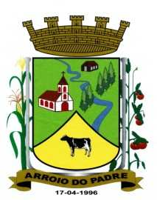

PREFEITURA DE ARROIO DO PADRE ESTADO DO RIO GRANDE DO SUL GABINETE DO PREFEITO

Lei 1.140, de 20 de Abril de 2011

Autoriza o Município de Arroio do Padre, Poder Executivo, a denominar o Centro de Eventos do Município de Arroio do Padre de Dorothéa Coswig Buss e dá outras providências.

O Prefeito Municipal em Exercício de Arroio do Padre, Sr. Gilmar Carlos Schlesener, faz saber que a Câmara Municipal de Vereadores aprovou, e eu sanciono e promulgo a seguinte Lei.

Art. 1º - A presente Lei trata da denominação do Centro de Eventos do Município de Arroio do Padre, localizado na Avenida 25 de Julho nº 743 e receberá a denominação de Centro de Eventos Dorothéa Coswig Buss.

Art. 2º - Esta Lei entra em vigor na data de sua publicação.

Arroio do Padre, 20 de Abril de 2011.

Gilmar Carlos Schlesener
Prefeito Municipal em Exercício

Visto Legal

Brisa Bittencourt Villas Boas
Procuradora

